**Nama : Luthfia Rahmatika**

**NIM : 40011423630195**

**Kelas : D-4 / Akuntansi Perpajakan E**

**LAPORAN DATA ANALISIS**

**SISTEM INFORMASI AKUNTANSI**

**Dosen : Dr. Totok Dewayanto, S.E.,M.Si., Akt.**

1. Gunakan ChatGPT untuk membuatkan database perusahaan dengan 3 tabel, yaitu table produksi, tabel persediaan, dan tabel penjualan beserta struktur serta primary key perusahaan.

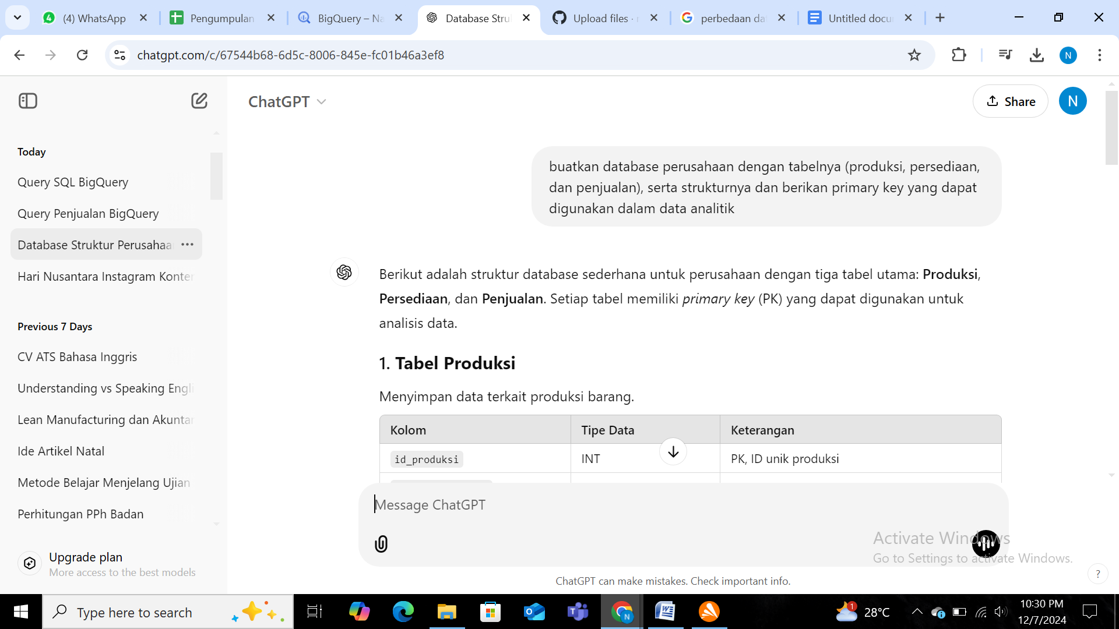

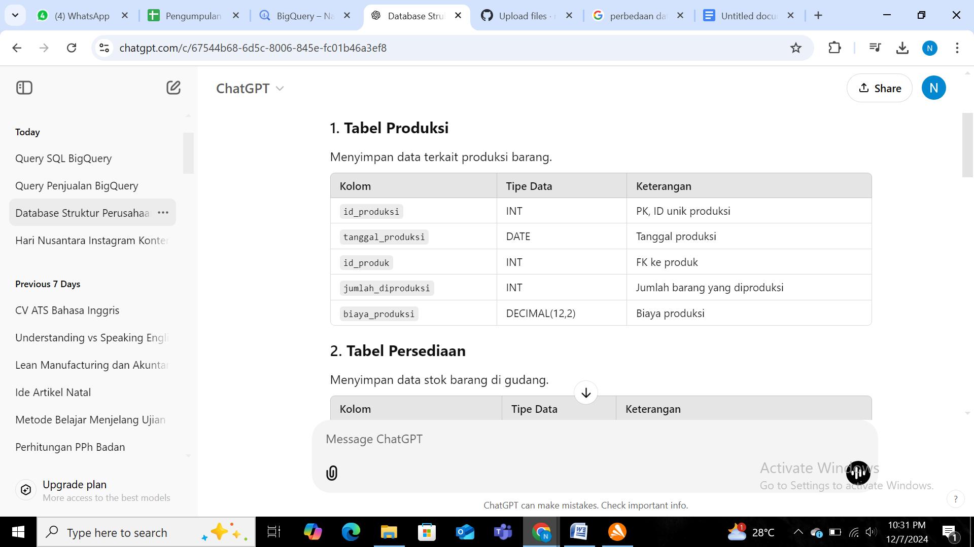

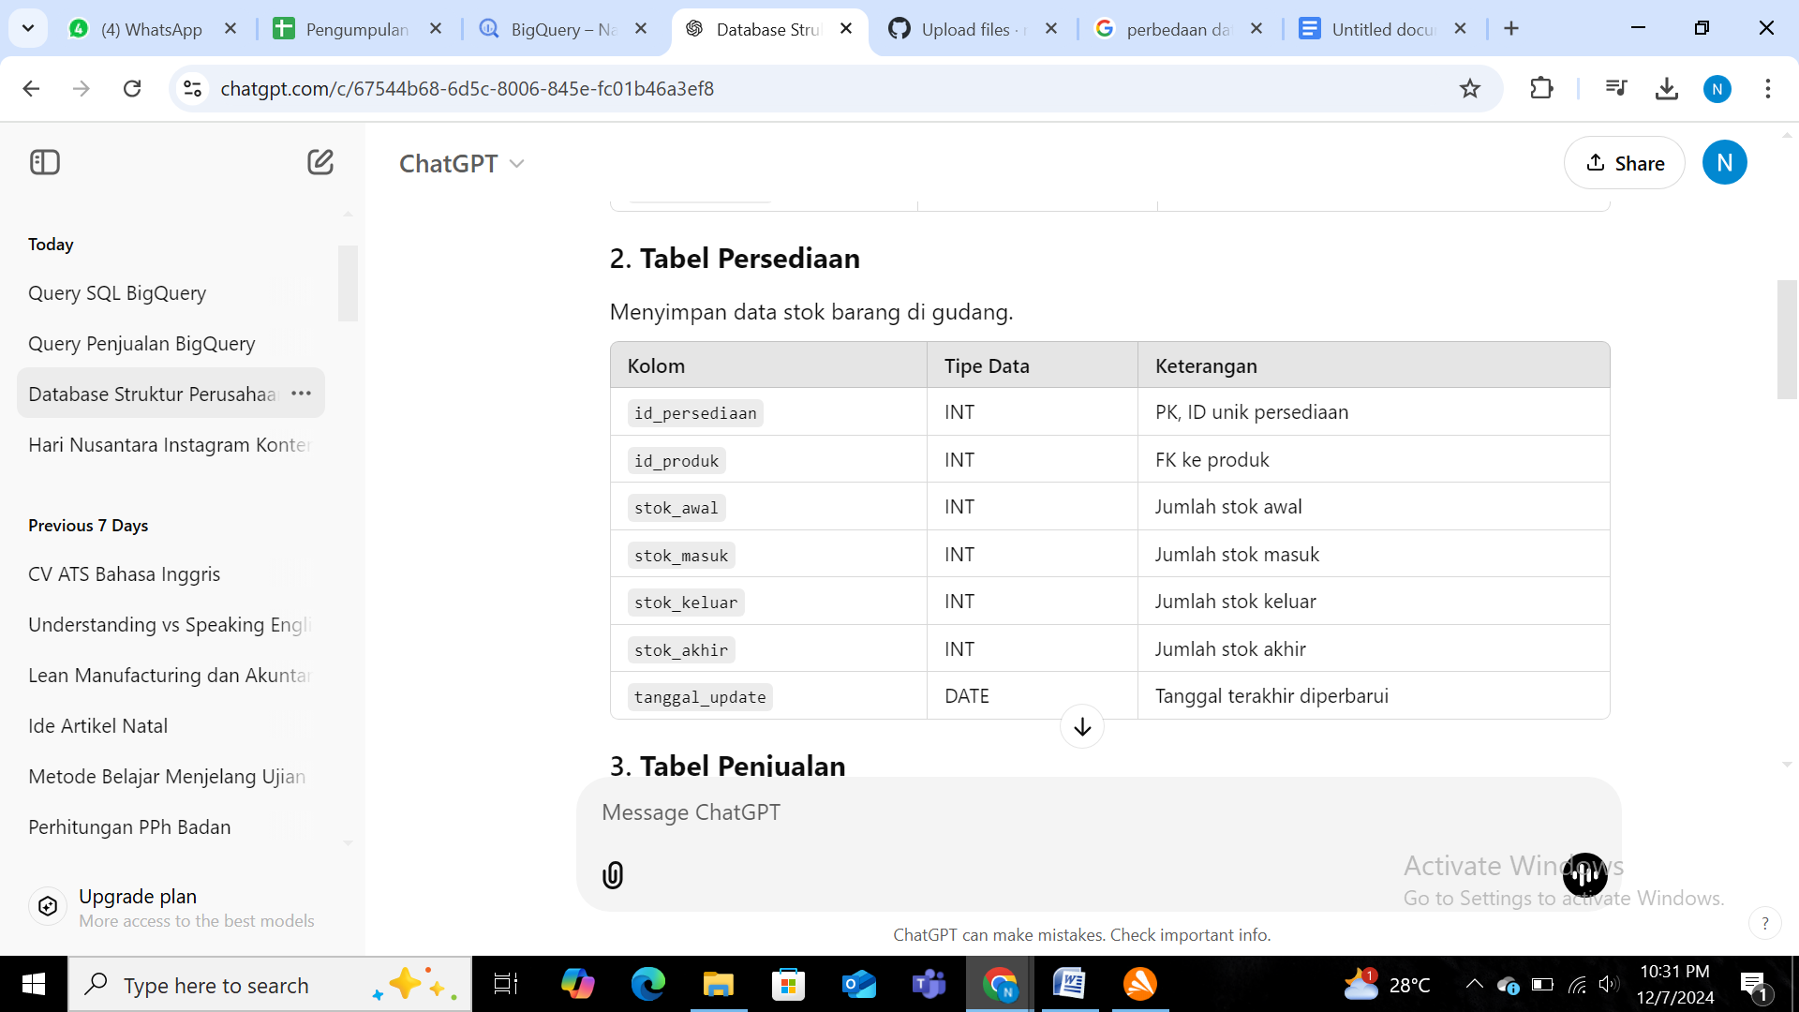

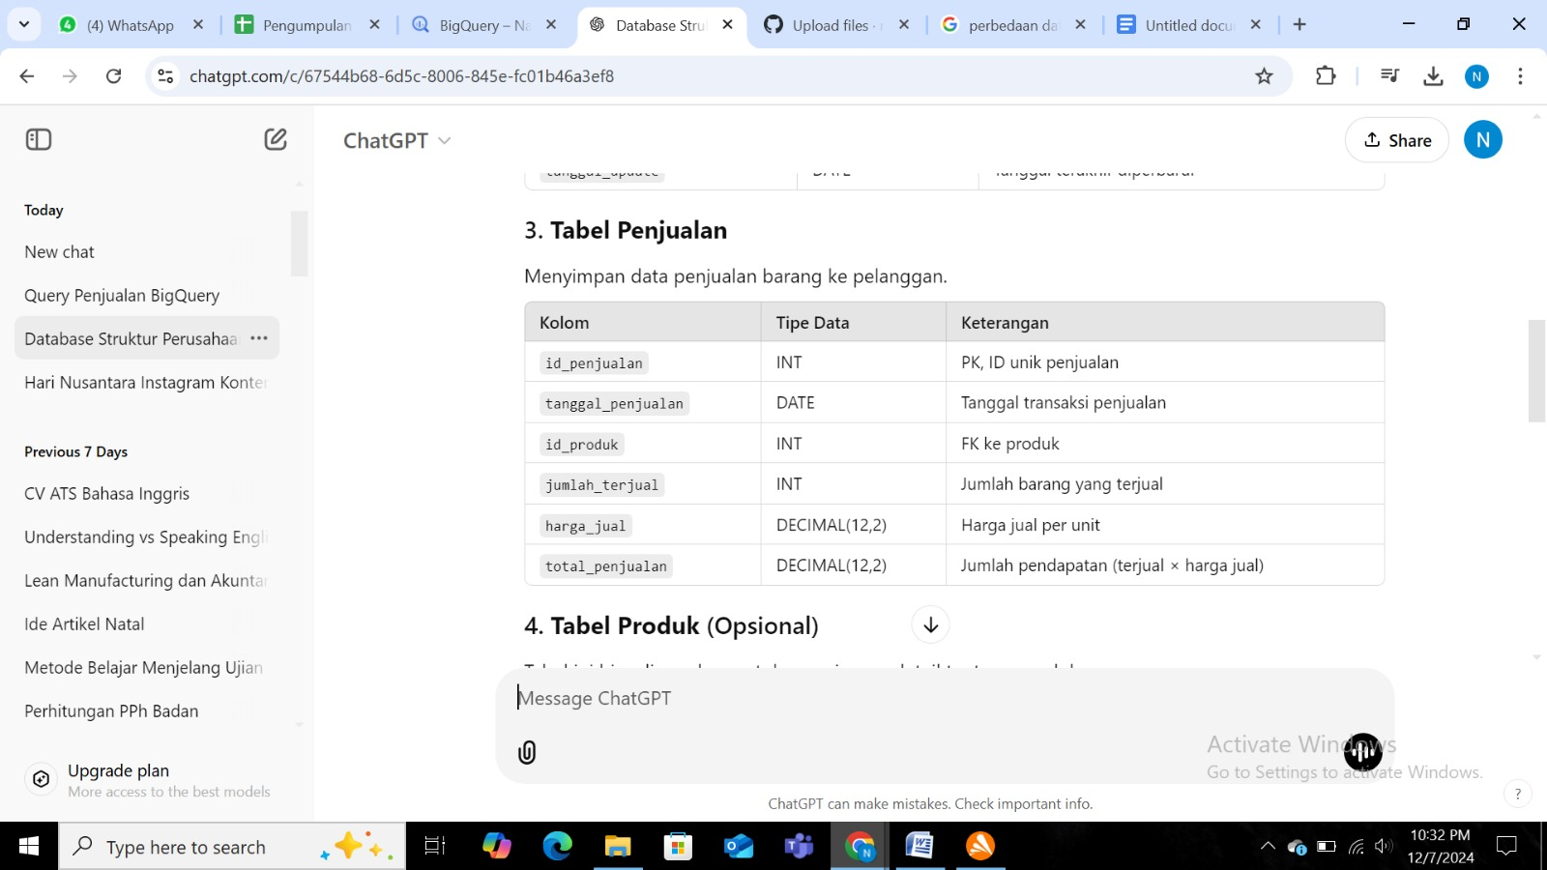

1. Minta ChatGPT untuk membuatkan data untuk setiap tabel dalam bentuk file Microsoft Excel dengan masing-masing tabel berisi 20 baris data. Pisahkan setiap tabel ke dalam file Excel yang berbeda sehingga terdapat tiga file Excel terpisah.

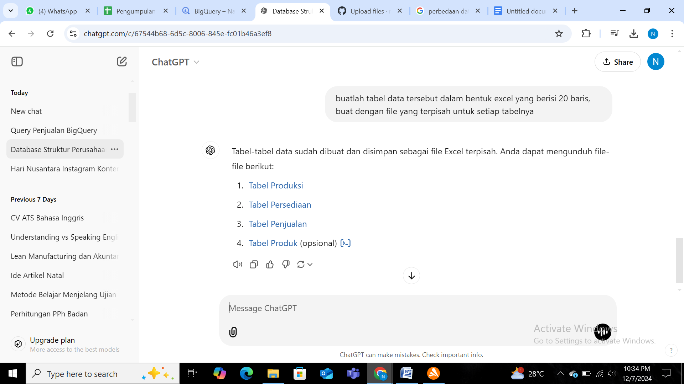

1. Setelah ketiga file Excel selesai dibuat, ubah masing-masing file Excel tersebut ke dalam format CSV. Gunakan situs web gratis di Google yang menyediakan layanan konversi Excel (XLS/XLSX) ke CSV untuk mengubah format dokumen tersebut.

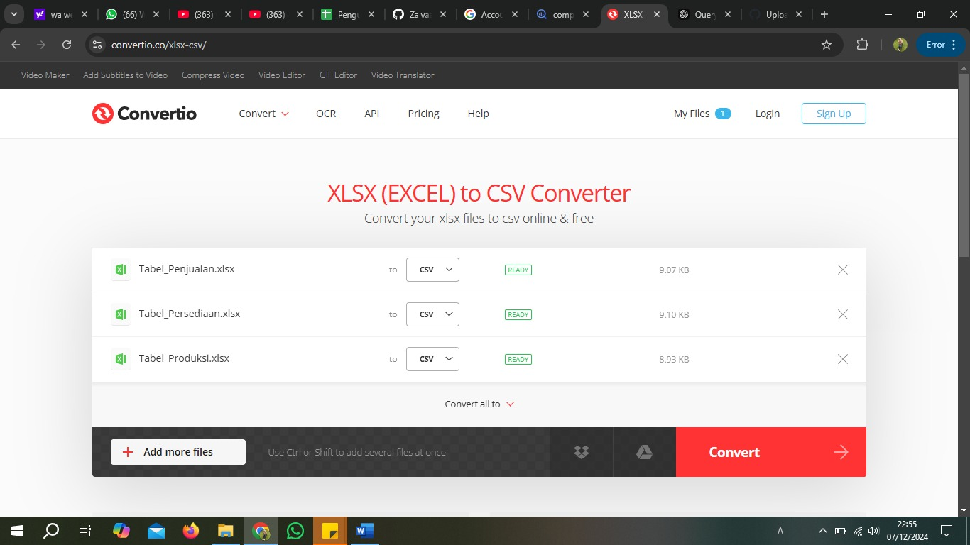

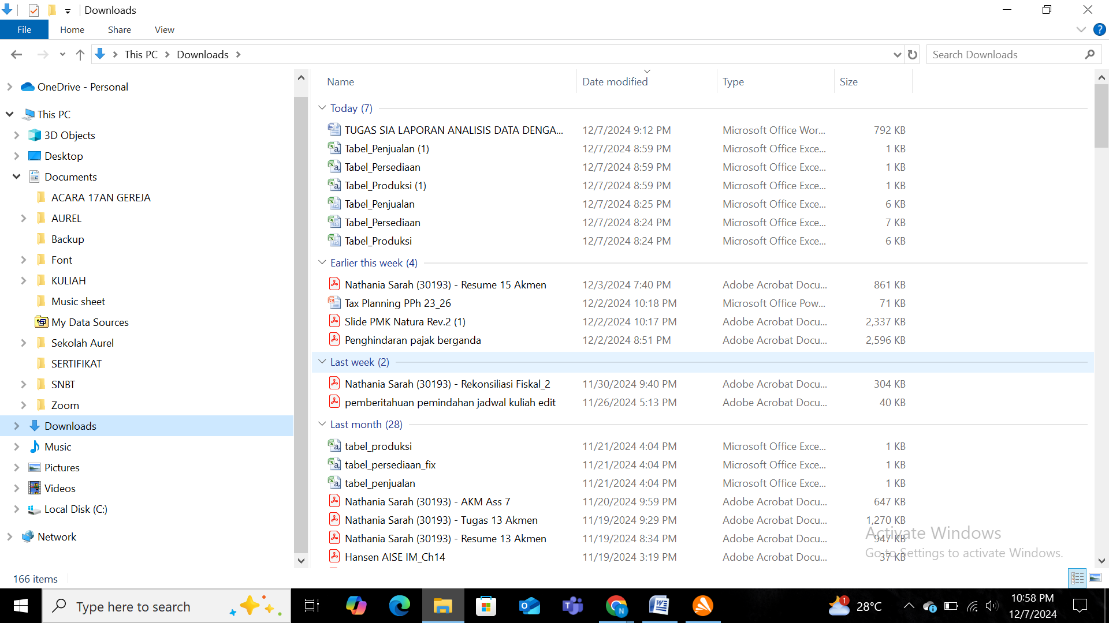

1. Buka google, search BigQuery. Pilih BigQuery overview

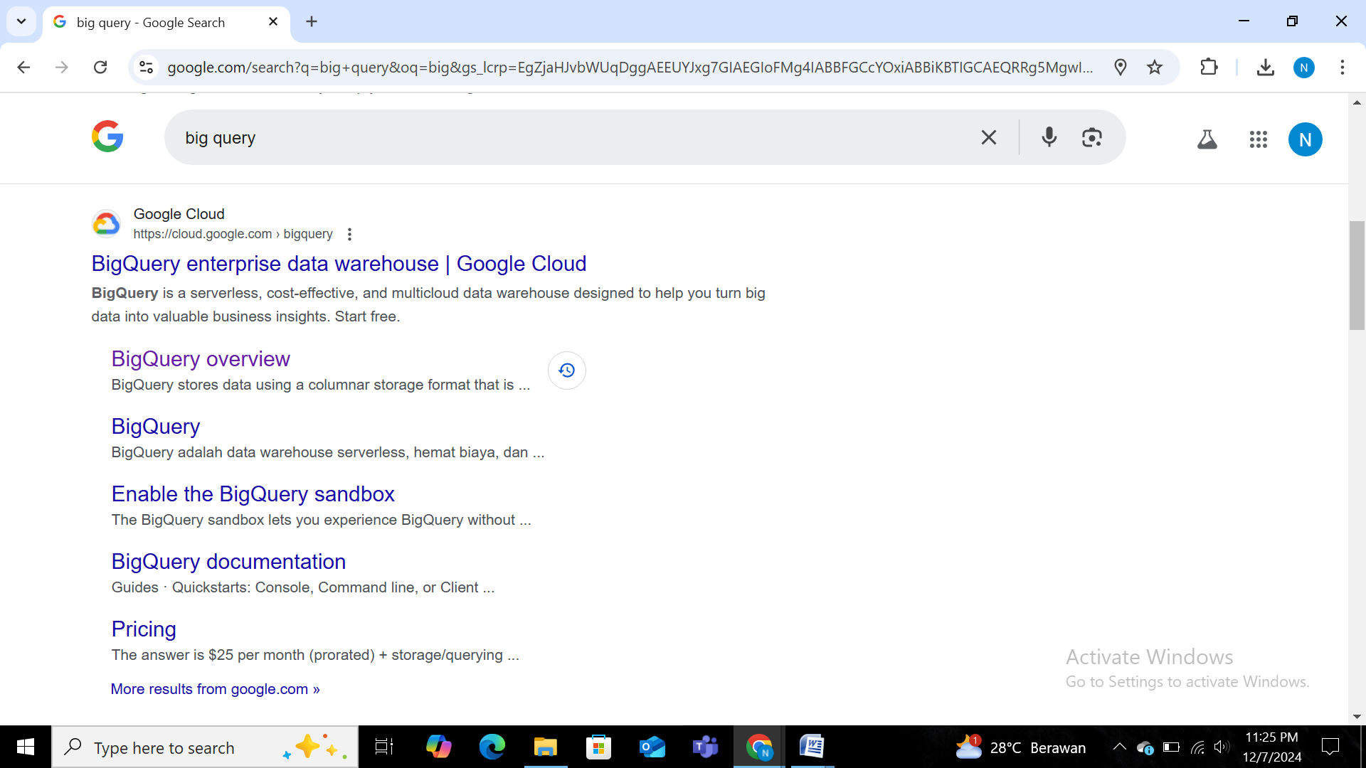

1. Klik ‘console’ pada pojok kanan atas halaman

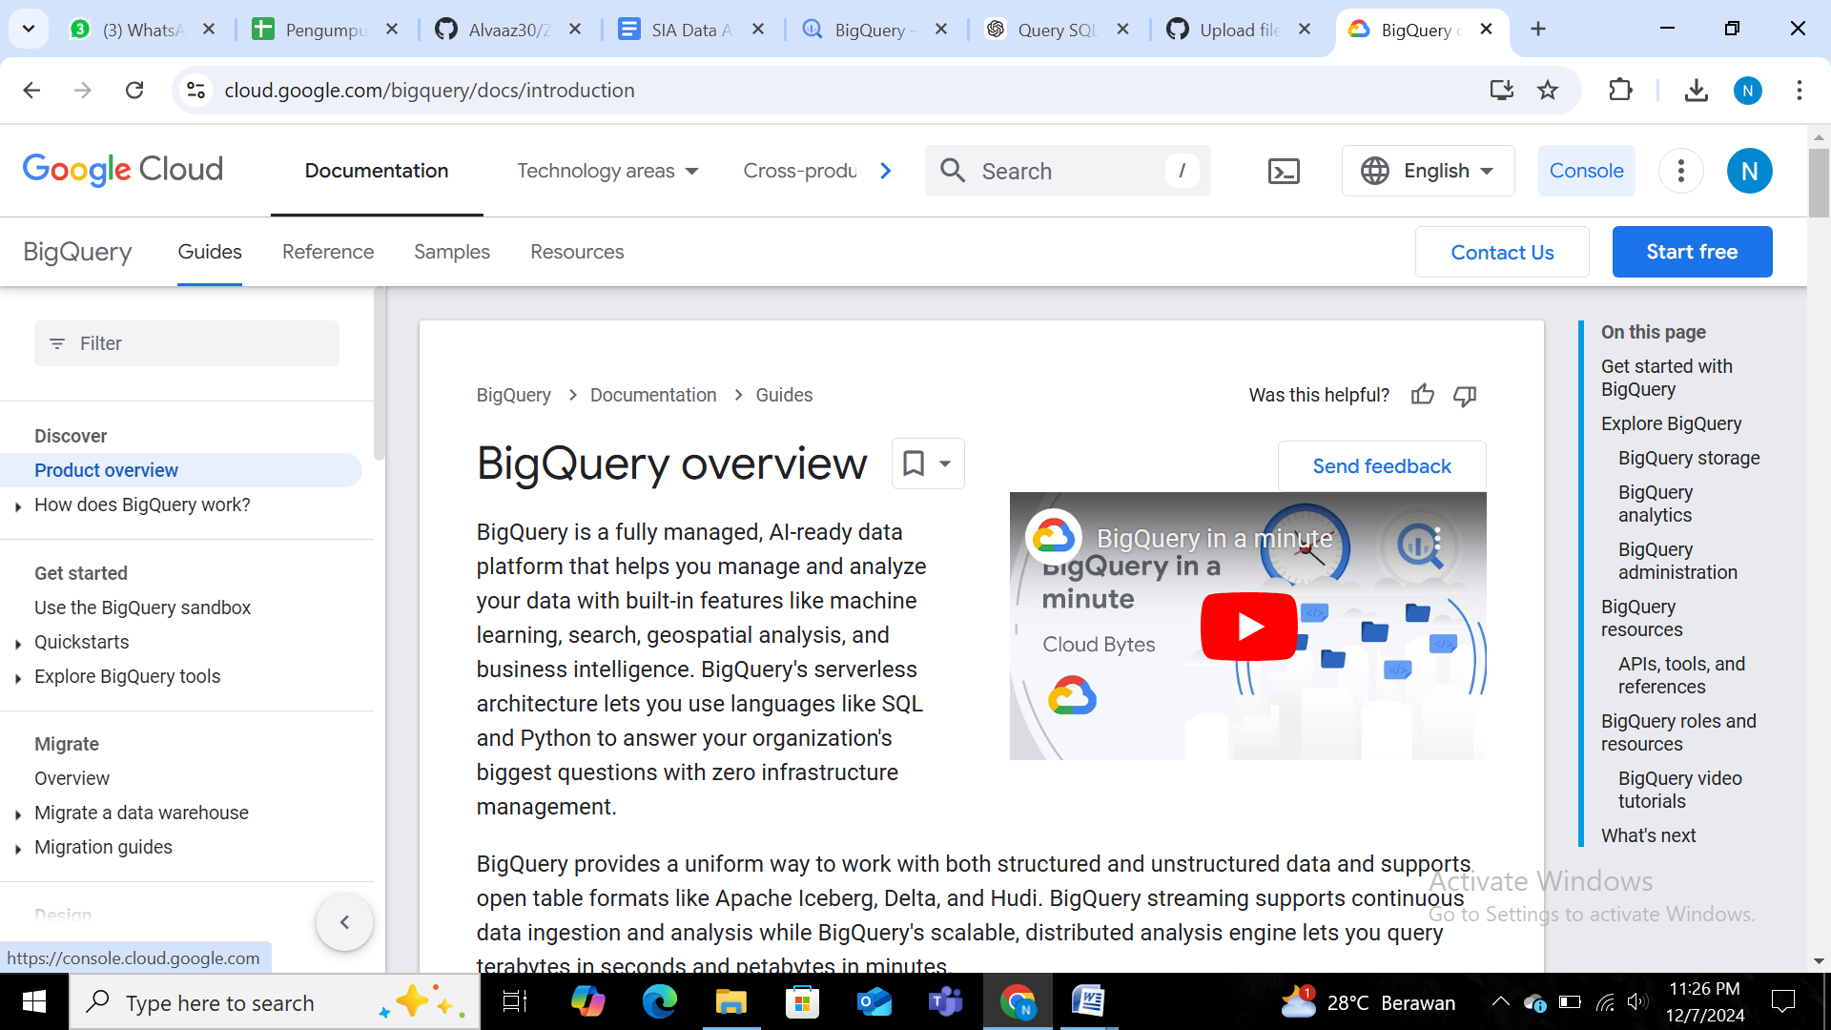

1. Klik ikon 3 garis di pojok kiri atas, kemudian pilih menu ‘BigQuery’, lalu pilih ‘BigQuery Studio’

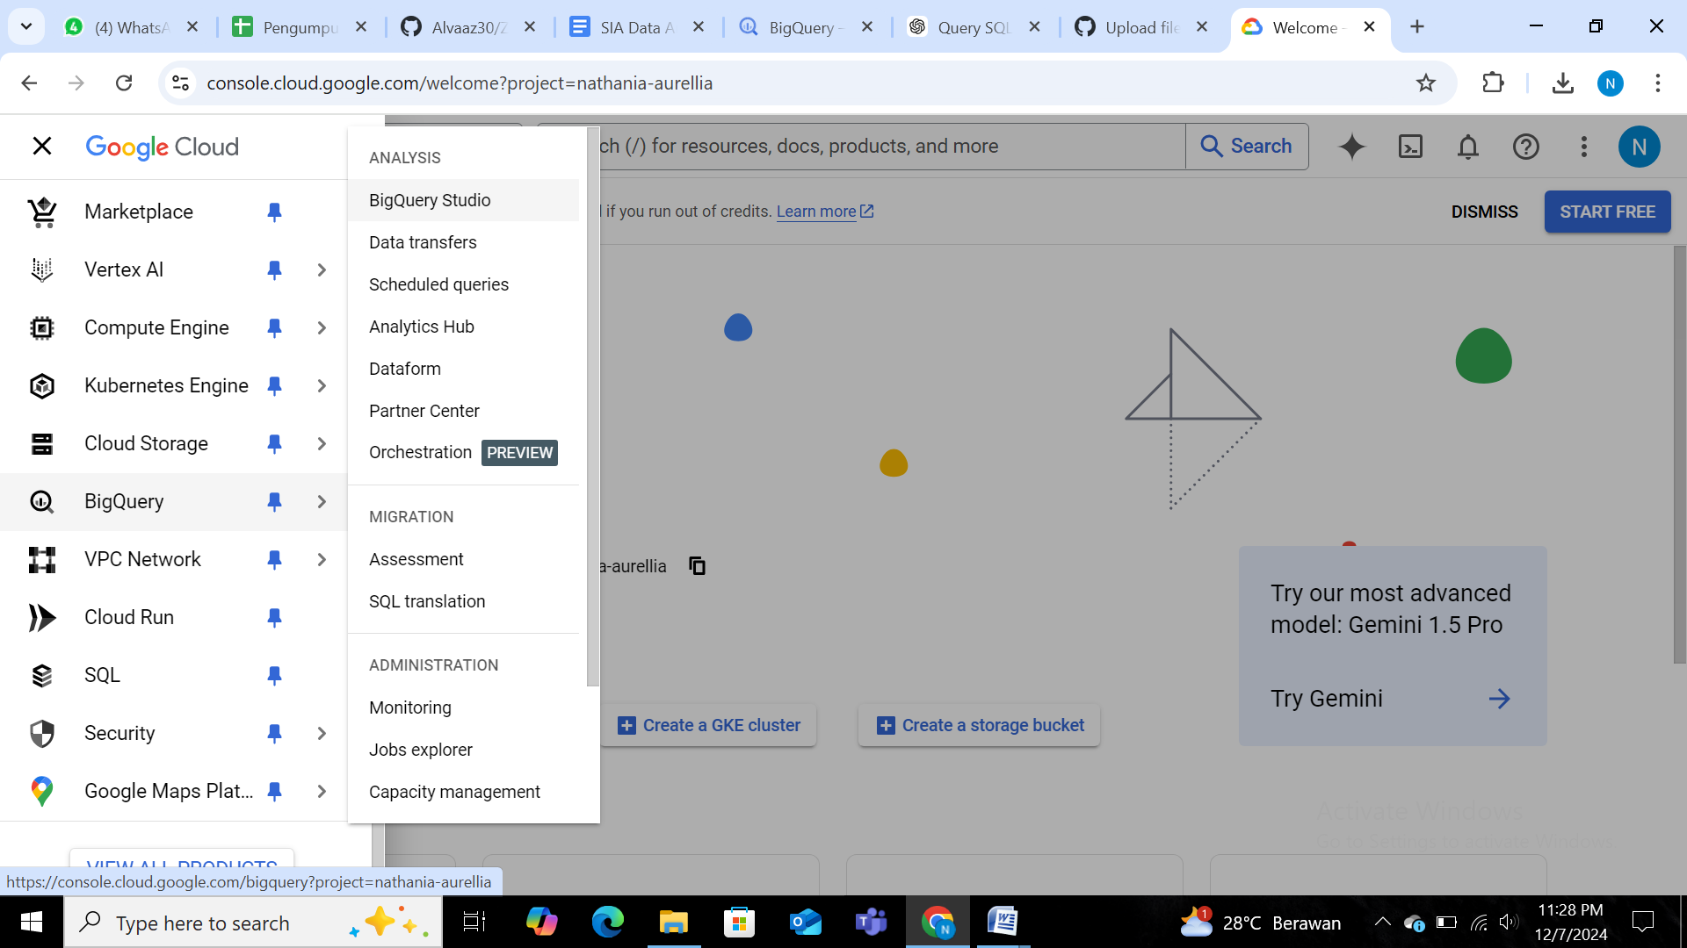

1. Setelah terbuka halaman BigQuery Studio, klik ‘Create Project’. Isi nama projek yang sesuai, kemudian klik ‘create’

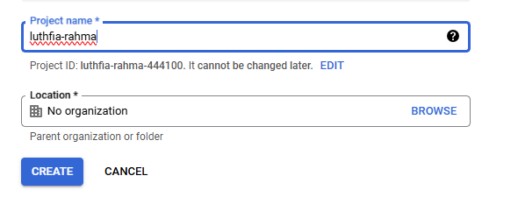

1. Jika sudah membuat projek baru, maka nama projek yang sudah dibuat akan muncul di pojok kiri halaman. Lalu, klik ‘create dataset’, kemudian isi dataset sesuai dengan data yang diinginkan.

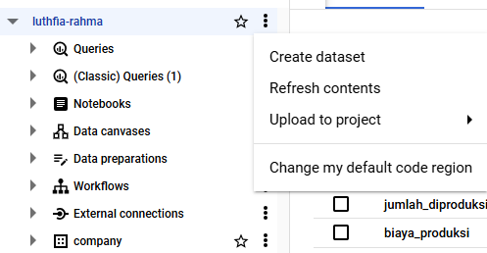

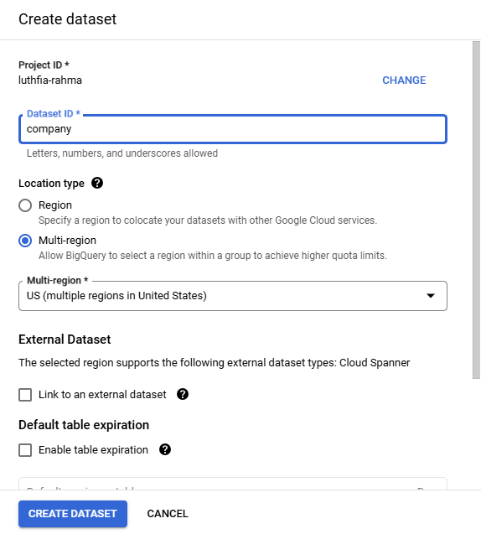

1. Berikut tampilan yang akan muncul setelah membuat dataset.

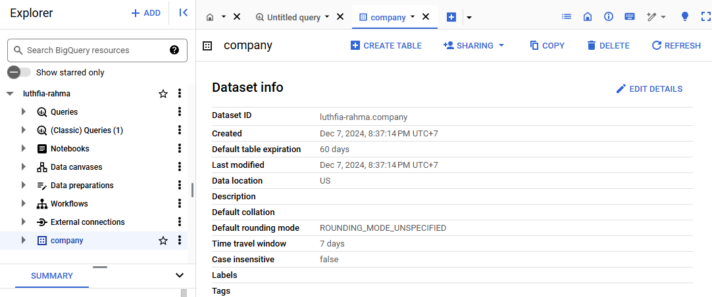

1. Selanjutnya, masukan 3 tabel yang sudah dibuat (format CSV), yaitu tabel produksi, tabel persediaan, dan tabel penjualan. Klik tanda titik 3 pada dataset company, lalu pilih ‘create table’. Isi create table from dengan pilihan upload, lalu pilih file CSV. Pilih project sesuai dengan nama project yang kita buat, dengan dataset company, dan nama tabel yang sesuai. Jika sudah terisi semua datanya, klik ‘create table’.

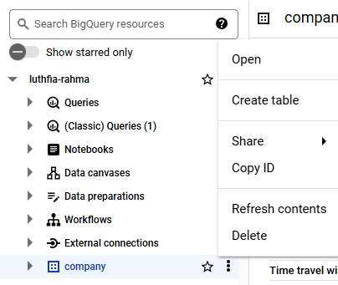

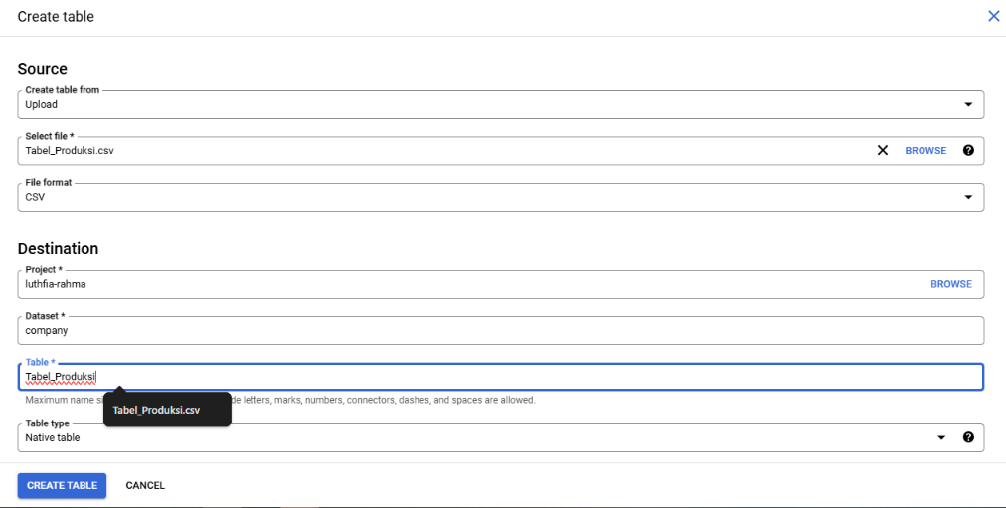

1. Ulangi langkah tersebut untuk ketiga tabel. Jika sudah ter-input semua tabel, maka akan muncul tampilan seperti berikut.

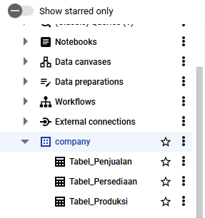

1. Pada masing-masing table akan muncul seperti berikut ini.

